Piątek 19.06.2020 r.

,, Lato w sztuce’’

1 ,, Po łące biega lato’’ – zabawa muzyczno – ruchowa do piosenki. Rodzic zaprasza dziecko do słuchania utworu i interpretowania ruchem jego treści.

https://www.youtube.com/watch?v=QHR9URbvf_E

2"Lato w sztuce" - Oglądanie wybranych obrazów.
Rozmowa z dzieckiem o tym, jak widzieli lato artyści-malarze, jakich kolorów używali.

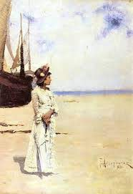

Kazimierz Alchimowicz, Dziewczynka na tle pejzażu

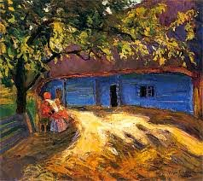

Stefan Filipkiewicz, Chata w słońcu

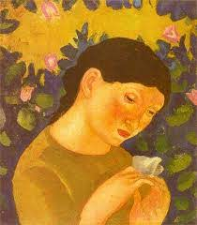

Eugeniusz Zak, Dziewczyna z motylem

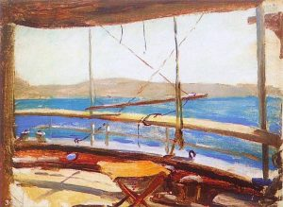

Jan Ciągliński, Na pokładzie

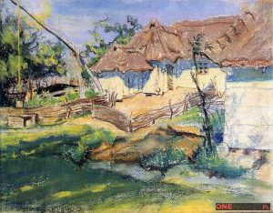

Stanisław Wyspiański, Chaty w Grębowie

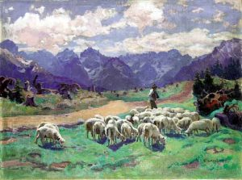

Stanisław Gałek, Na tatrzańskiej hali

3 ,,Letni pejzaż’’- praca plastyczna.Dziecko maluje akwarelami przy muzyce ,, Lato’’ A. Vivaldiego :
https://www.youtube.com/watch?v=hGV-MRdcQOE

4 ,, Paluszkowy twister’’ – zabawa z wykorzystaniem Księgi zabaw z literami strony 80 – 81. Dziecko postępuje zgodnie z instrukcją obrazkową z Wyprawki karta nr 65 tworząc własną grę.

5 Zestaw zabaw ruchowych: ,, Zabawy nad wodą’’

Ćwiczenia w pozycji leżącej:
-Deska-dziecko leży na brzuchu, ręce wyciągnięte przed siebie, proste nogi unosi nad podłogę i opuszcza.

-Pływanie żabką- dziecko w leżeniu na brzuchu naśladuje pływanie- energicznie wykonuje ruchy rękami i nogami.

-Styl grzbietowy-dziecko w leżeniu na plecach, prostuje ramiona za głową, przesuwa je szerokim łukiem po podłodze w stronę ciała i unosi ręce górą do początkowej pozycji przy głowie.

-Rowerek wodny- dziecko leży na plecach, Rodzic chwyta je za stopy. Dziecko ugina jedną nogę, a drugą prostuje naprzemiennie- jak przy pedałowaniu na rowerze.

Ćwiczenia w pozycji siedzącej:

-Wiosłowanie- dziecko siedzi w rozkroku, z prostymi nogami. Rodzic chwyta dziecko za ręce i lekko pociąga do przodu, by wykonało lekki skłon, a później odchylenie do tyłu.

-Samoloty- siad skrzyżny naprzeciwko siebie. Jedna osoba przyjmuje role pilota i wykonuje ruchy tułowiem i rękami wyprostowanymi w łokciach, szeroko rozchylonymi na boki. Druga osoba na zasadzie lustra powtarza te ruchy. Następuje zmiana ról.

Ćwiczenia w pozycji stojącej:

-Pływanie kraulem- dziecko wymachuje prostymi ramionami naprzemiennie, do przodu oraz do tyłu, z lekkim pochyleniem tułowia w przód i tył.

-Wspinaczka- dziecko wykonuje marsz w miejscu z wysoko uniesionymi kolanami, uderzają lekko prawą dłonią w lewe kolano i lewą dłonią w prawe kolano.

- Przejście przez kładkę nad strumieniem- dziecko przechodzi po sznurku, włóczce stopa za stopą, z jednoczesnym uniesieniem rąk w bok.

- Wygrzewanie na słońcu – dziecko wykonuje wdech nosem (ręce bokiem w górę) i wydech ustami (ręce bokiem w dół)- ćwiczenie powtarzamy 3 razy.

Do wykonania Karty Pracy z części 4 :

strona 42a – odszukiwanie wśród liter ukrytych wyrazów i dopasowanie ich do obrazka,

strona 42b – nazywanie przedmiotów, pisanie pierwszej i ostatniej litery nazwy obrazka.

